目录

56SaaS系统操作手册 1

一、 引言 2

1. 目的 2

2. 适用范围 2

二、 登录 2

1.PC端登录步骤 2

三、 功能模块操作 3

四、 系统使用中常问题解决办法 8

4.1 8

4.2 8

**56SaaS系统使用指南**

## 引言

### 目的

本使用指南旨在为用户提供清晰、详细的指导，帮助用户快速熟悉并正确使用 56SaaS系统。

### 适用范围

适用于[56SaaS系统]客户端的所有用户，包括平台管理员、SAAS用户等。

## 登录

### 1.PC端登录步骤

* 打开Google Chrome浏览器，输入地址：

huawei.gsh56.com 打开系统登录页面

* 输入用户账号、密码
* 点击登录按钮，进入系统主界面

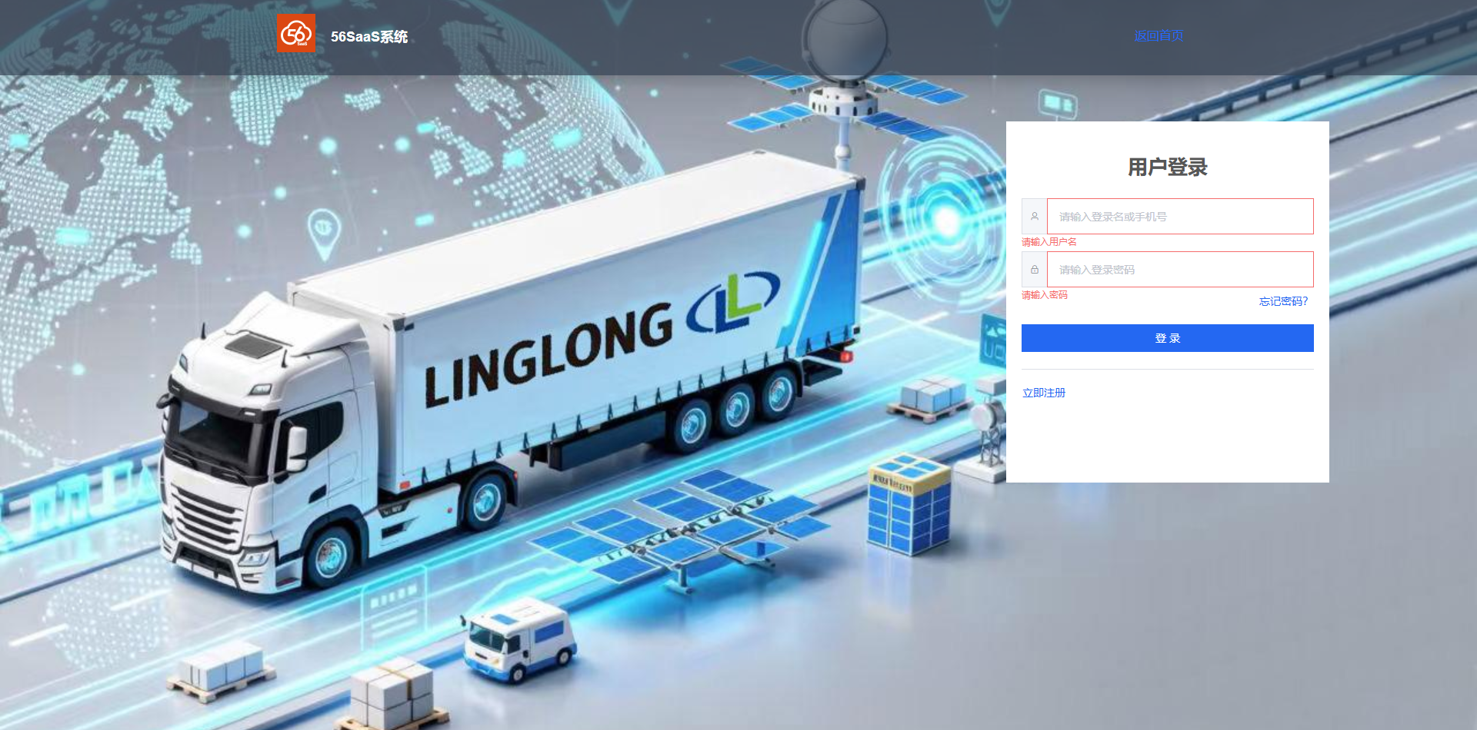

## 功能模块操作

[PC端页面功能](PC端页面通用功能)如下：

## 3.1智能助手产品订阅

**路径：**SAAS登录-产品中心-产品订阅-智能助手产品

**说明：**saas用户首次使用AI助手，须先成功订阅购买智能助手数据包产品。

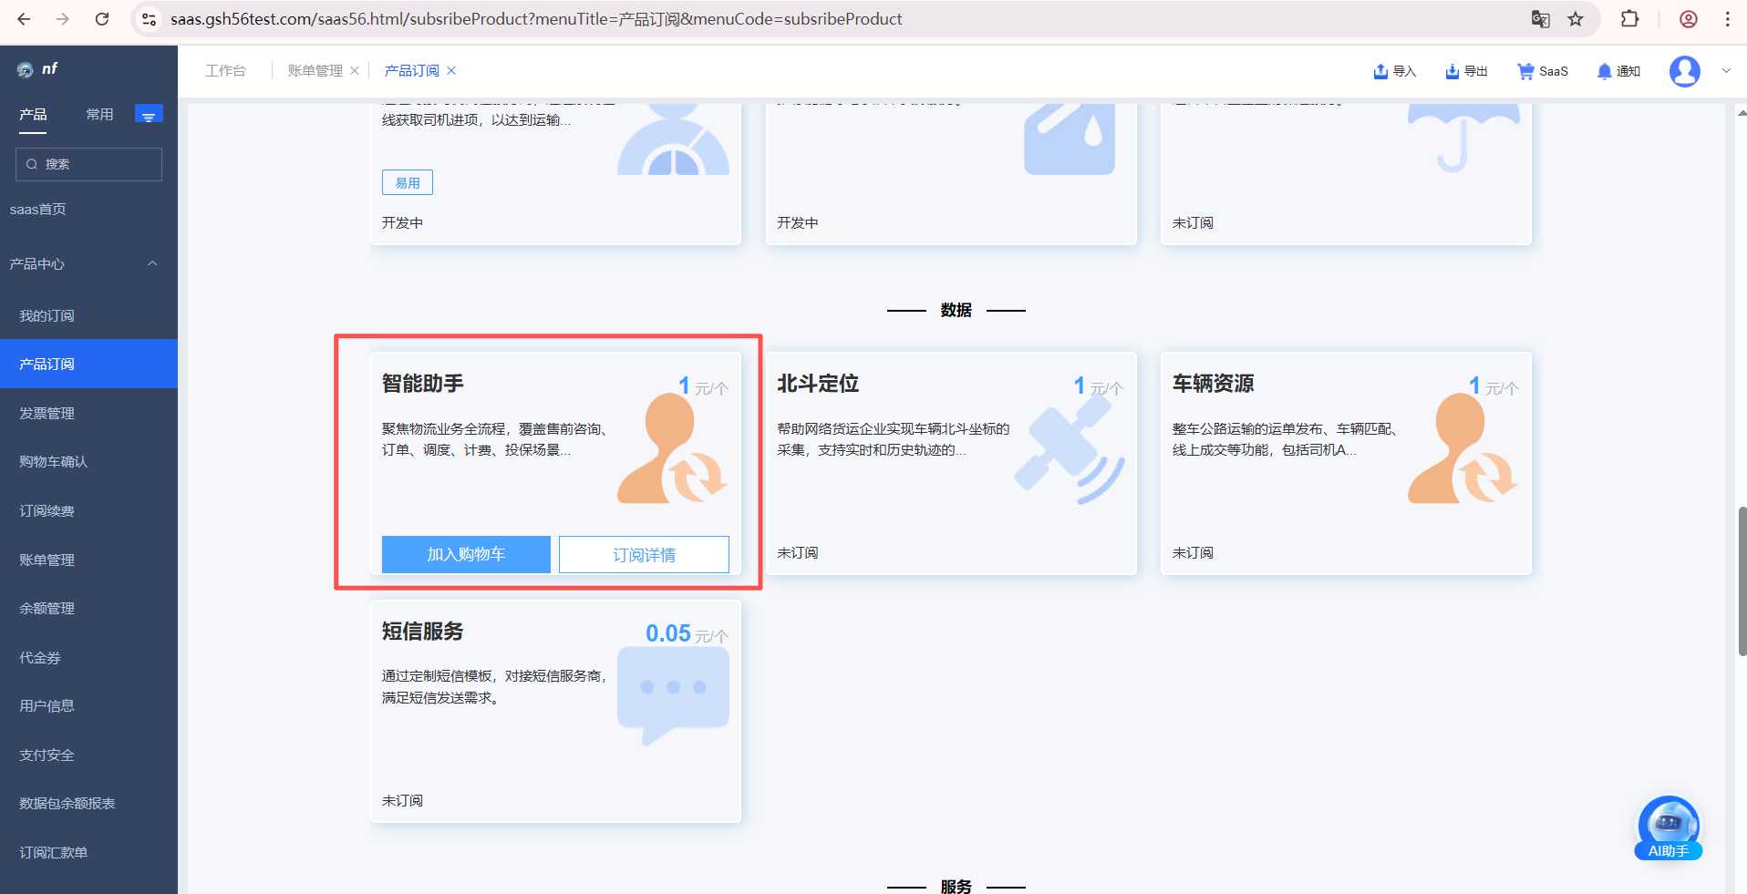

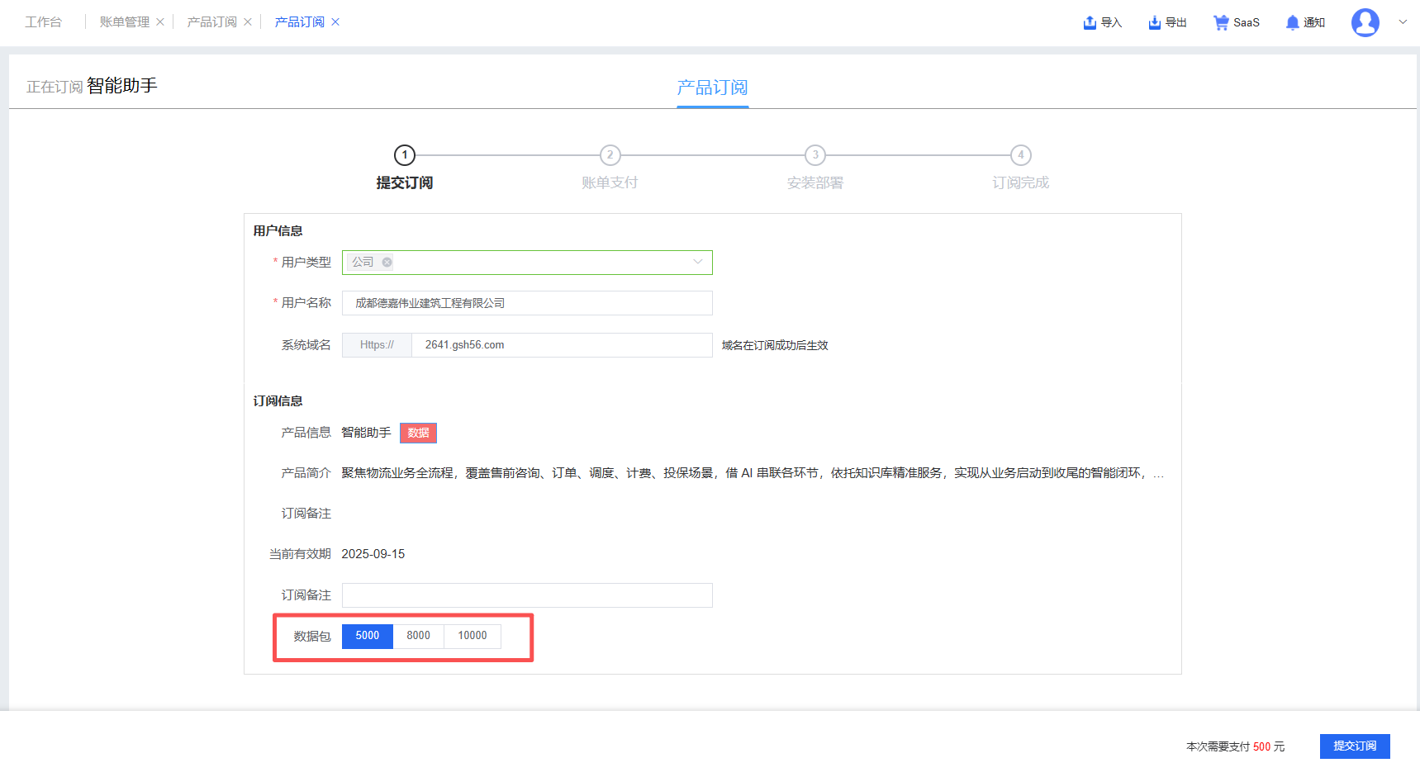

## 3.2智能助手协议

**路径：**首页-AI助手

**说明：**首次使用AI助手，须审阅并同意智能助手协议后，方可点击打开AI助手进行使用。

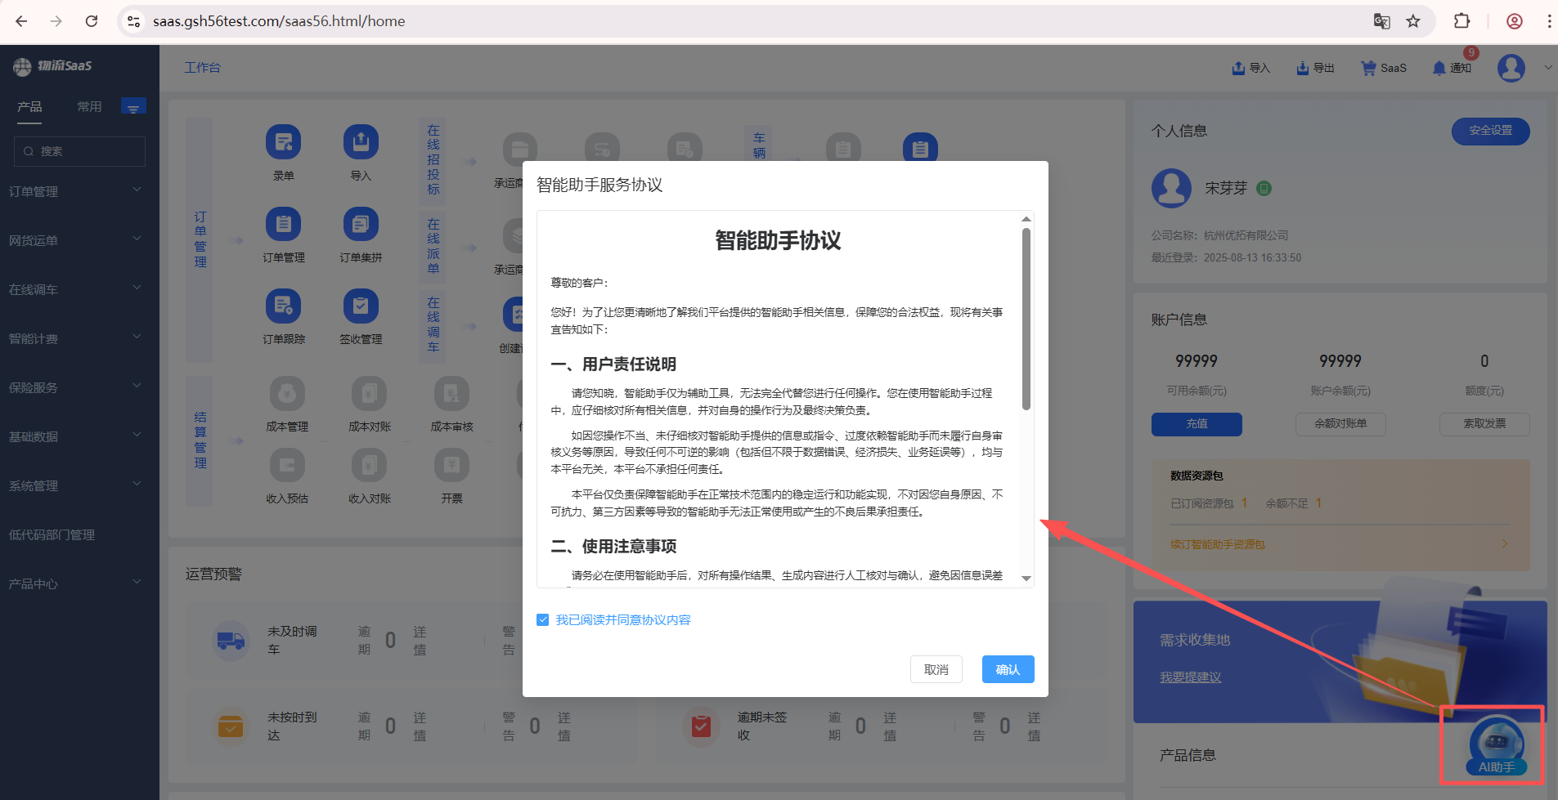

## 3.3售前智能助手

**路径：**AI助手-售前智能助手

**说明：**产品咨询及智能订阅的快捷入口，支持用户输入话术“我是XXX行业的，哪些产品适合我”发送给AI售前助手进行咨询，AI智能助手会自动智能回复适用用户的产品。用户可发送话术“订阅一年的XXX产品”，用户可点击AI回复产品的说明表，结尾的【订阅】按钮逐个智能订阅或点击表格底部的【确认订阅】按钮批量智能订阅，弹窗提示订阅成功后，可点击【前往支付】按钮进行产品智能订阅跳转账单支付，若用户未说明产品订阅时长，则默认订阅一年时长。

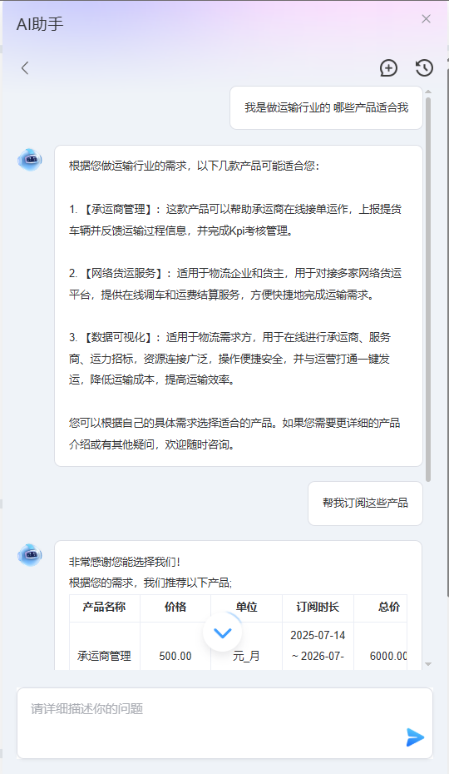

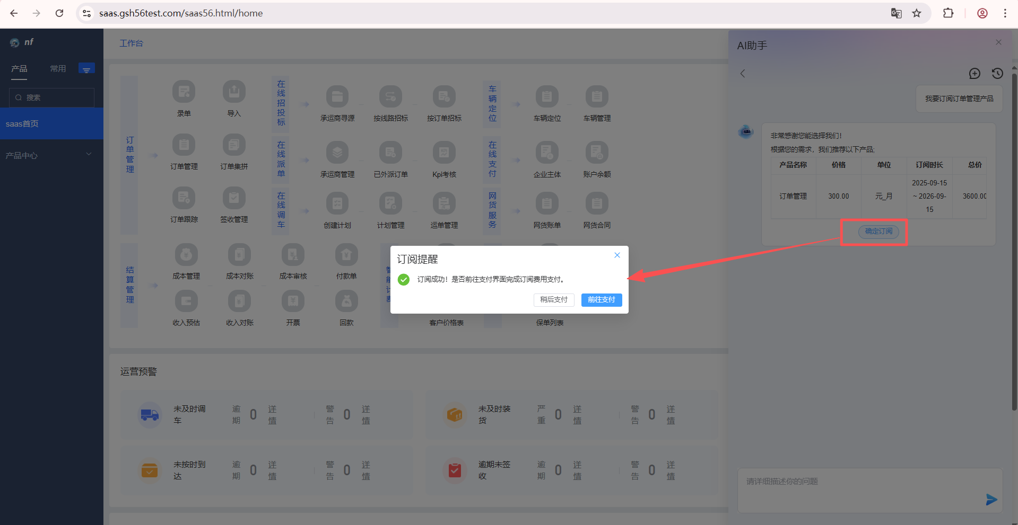

## 3.4智能订单助手

**路径：**AI助手-智能订单助手

**说明：**此AI功能使用须先订阅智能助手及订单管理产品。

1. 文字智能下单：打开订单AI助手页面，可直接向AI发送“我要下单”或者点击底部聊天框上方的【智能下单】按钮，按照AI智能订单助手回复的要求，提供对应信息进行智能下单。（注：订单智能下单之前，须提前在系统新建维护好客户信息）

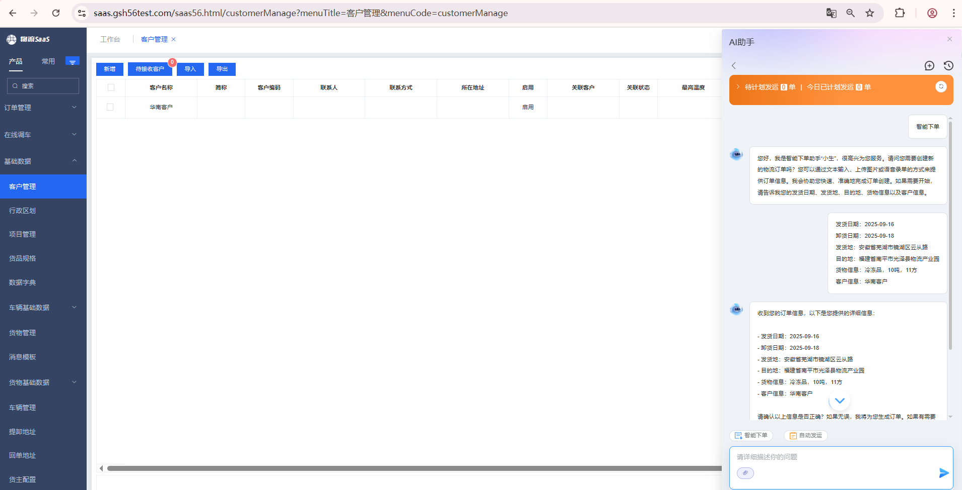

智能下单成功后，可点击页面顶部橙色导航的刷新按钮进行发运统计数据刷新，即可看到待计划发运单及今日已计划发运单数。

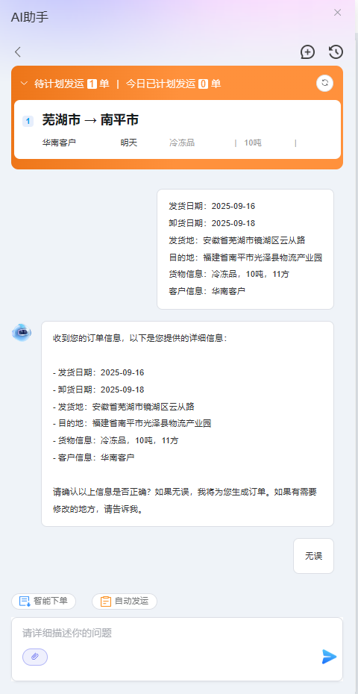

1. 图片智能下单：点击页面输入框的回形针按钮，上传图片后输入话术类似“识别图片信息，进行下单”发送给AI智能订单助手，等待信息确认，确认无误后即可成功下单。

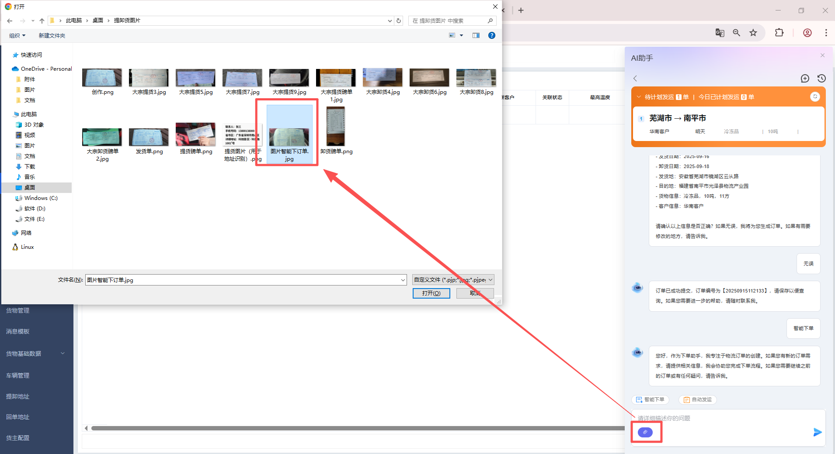

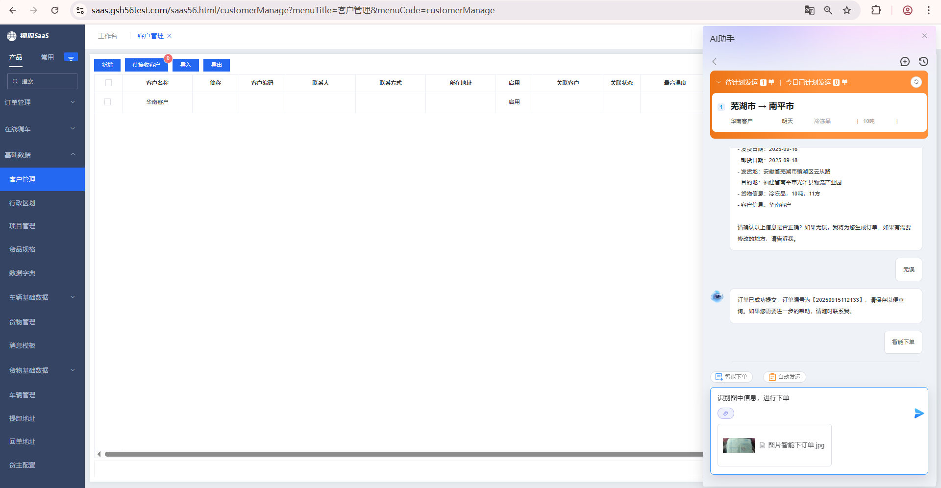

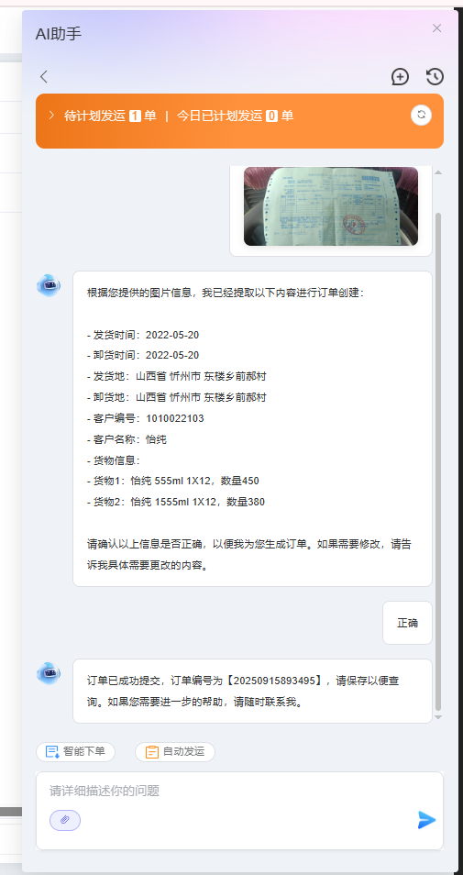

## 3.5数字调度员

**路径：**AI助手-数字调度员

**说明：**数字调度员产品订阅依赖在线调车产品，所以订阅此产品前须先成功订阅在线调车产品。咨询及智能订阅的

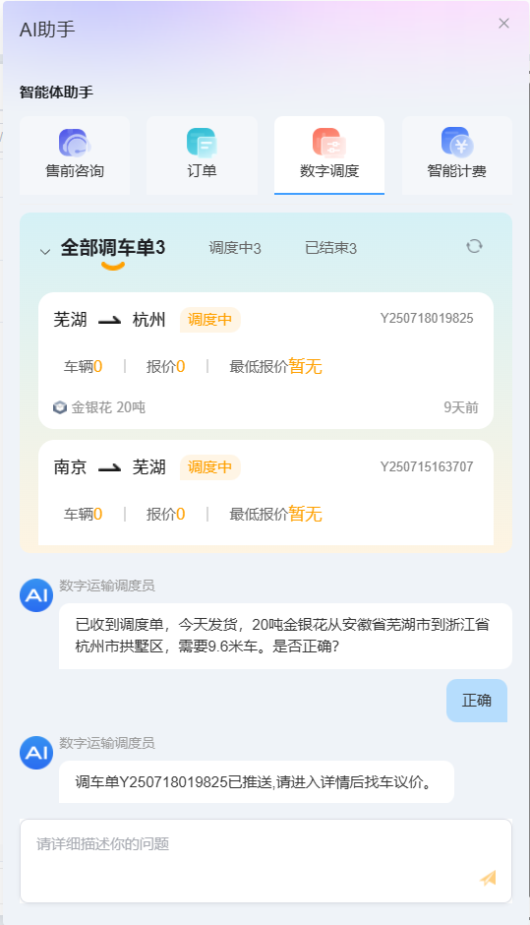

路径：AI助手-智能计费助手

* 智能计费助手

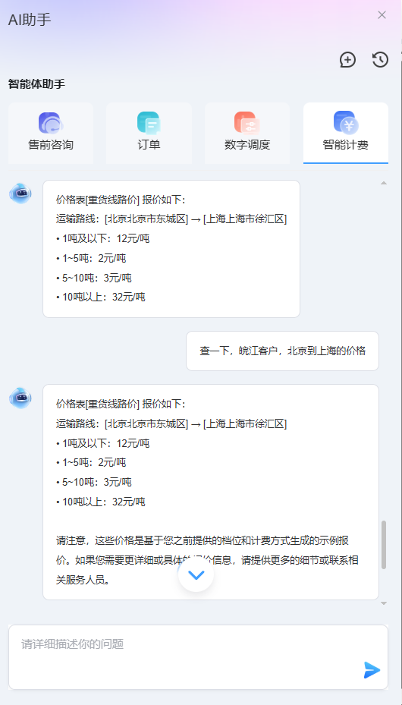

## 系统使用中常问题解决办法

4.1若遇到AI智能体无法使用，建议新增聊天窗口重试；

4.2若遇到系统操作无反应时，建议使用【Ctrl+Delete】键清除缓存后，退出重新登录系统再次操作；